- Elaborar el presupuesto de la siguiente cimentación con las siguientes condiciones. La longitud de la pila se cuenta desde la parte superior de la viga de amarre.
Nivel freático no presente en la excavación por lo que no se requiere bombeo de agua. Ver planos con detalles. Tener en cuenta solo las actividades que se muestran.

El anclaje de la columna es de 1.5m
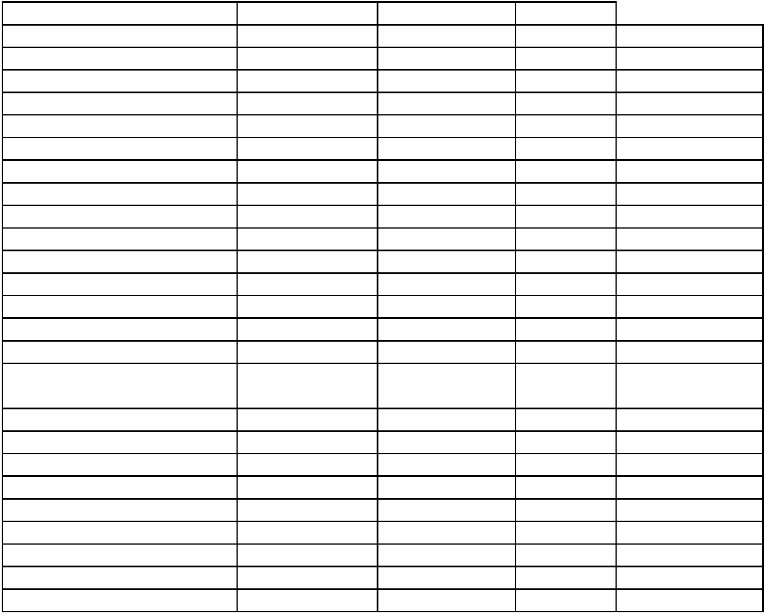

descripción |  | un | cantidad
M.O excavación pila | 0-2m | m3 | $ | 16,580 | $ | -
M.O excavación pila | 2-4m | m3 | $ | 26,162 | $ | -
M.O excavación pila | 4-6m | m3 | $ | 36,243 | $ | -
M.O excavación pila | 6-8m | m3 | $ | 42,095 | $ | -
M.O excavación pila | 8-10m | m3 | $ | 57,921 | $ | -
M.O excavación pila | 10-12m | m3 | $ | 72,431 | $ | -
M.O excavación pila | 12-14m | m3 | $ | 90,826 | $ | -
M.O excavación pila | 14-16m | m3 | $ | 99,417 | $ | -
M.O excavación pila | 16-18m | m3 | $ | 122,434 | $ | -
M.O excavación pila | 18-20m | m3 | $ | 145,978 | $ | -
M.O excavación pila | 20-22m | m3 | $ | 169,820 | $ | -
M.O excavación pila | 22-24m | m3 | $ | 188,360 | $ | -
M.O excavación pila | 24-26m | m3 | $ | 206,898 | $ | -
M.O excavación pila | 26-28m | m3 | $ | 225,438 | $ | -
M.O excavación pila | 28-30m | m3 | $ | 243,977 | $ | -
Anillada de pilas ø1.20 todo
costo |  | ml | $ | 146,954 | $ | -
Bombeo de Concreto |  | m3 | $ | 32,500 | $ | -
Molinete |  | dia | $ | 1,000 | $ | -
Botada tierra excavación pilas |  | m3 | $ | 23,500 | $ | -
compresor + martillos |  | m3 | $ | 40,000 | $ | -
concreto 3000 psi |  | m3 | $ | 323,000 | $ | -
concreto 4000 psi |  | m3 | $ | 363,000 | $ | -
tuberia Tremie |  | ml | $ | 50,000 | $ | -
M.O vaciado de pilas |  | m3 | $ | 35,000 | $ | -
acero de refuerzo todo costo |  | kg | $ | 3,594 | $ | -



